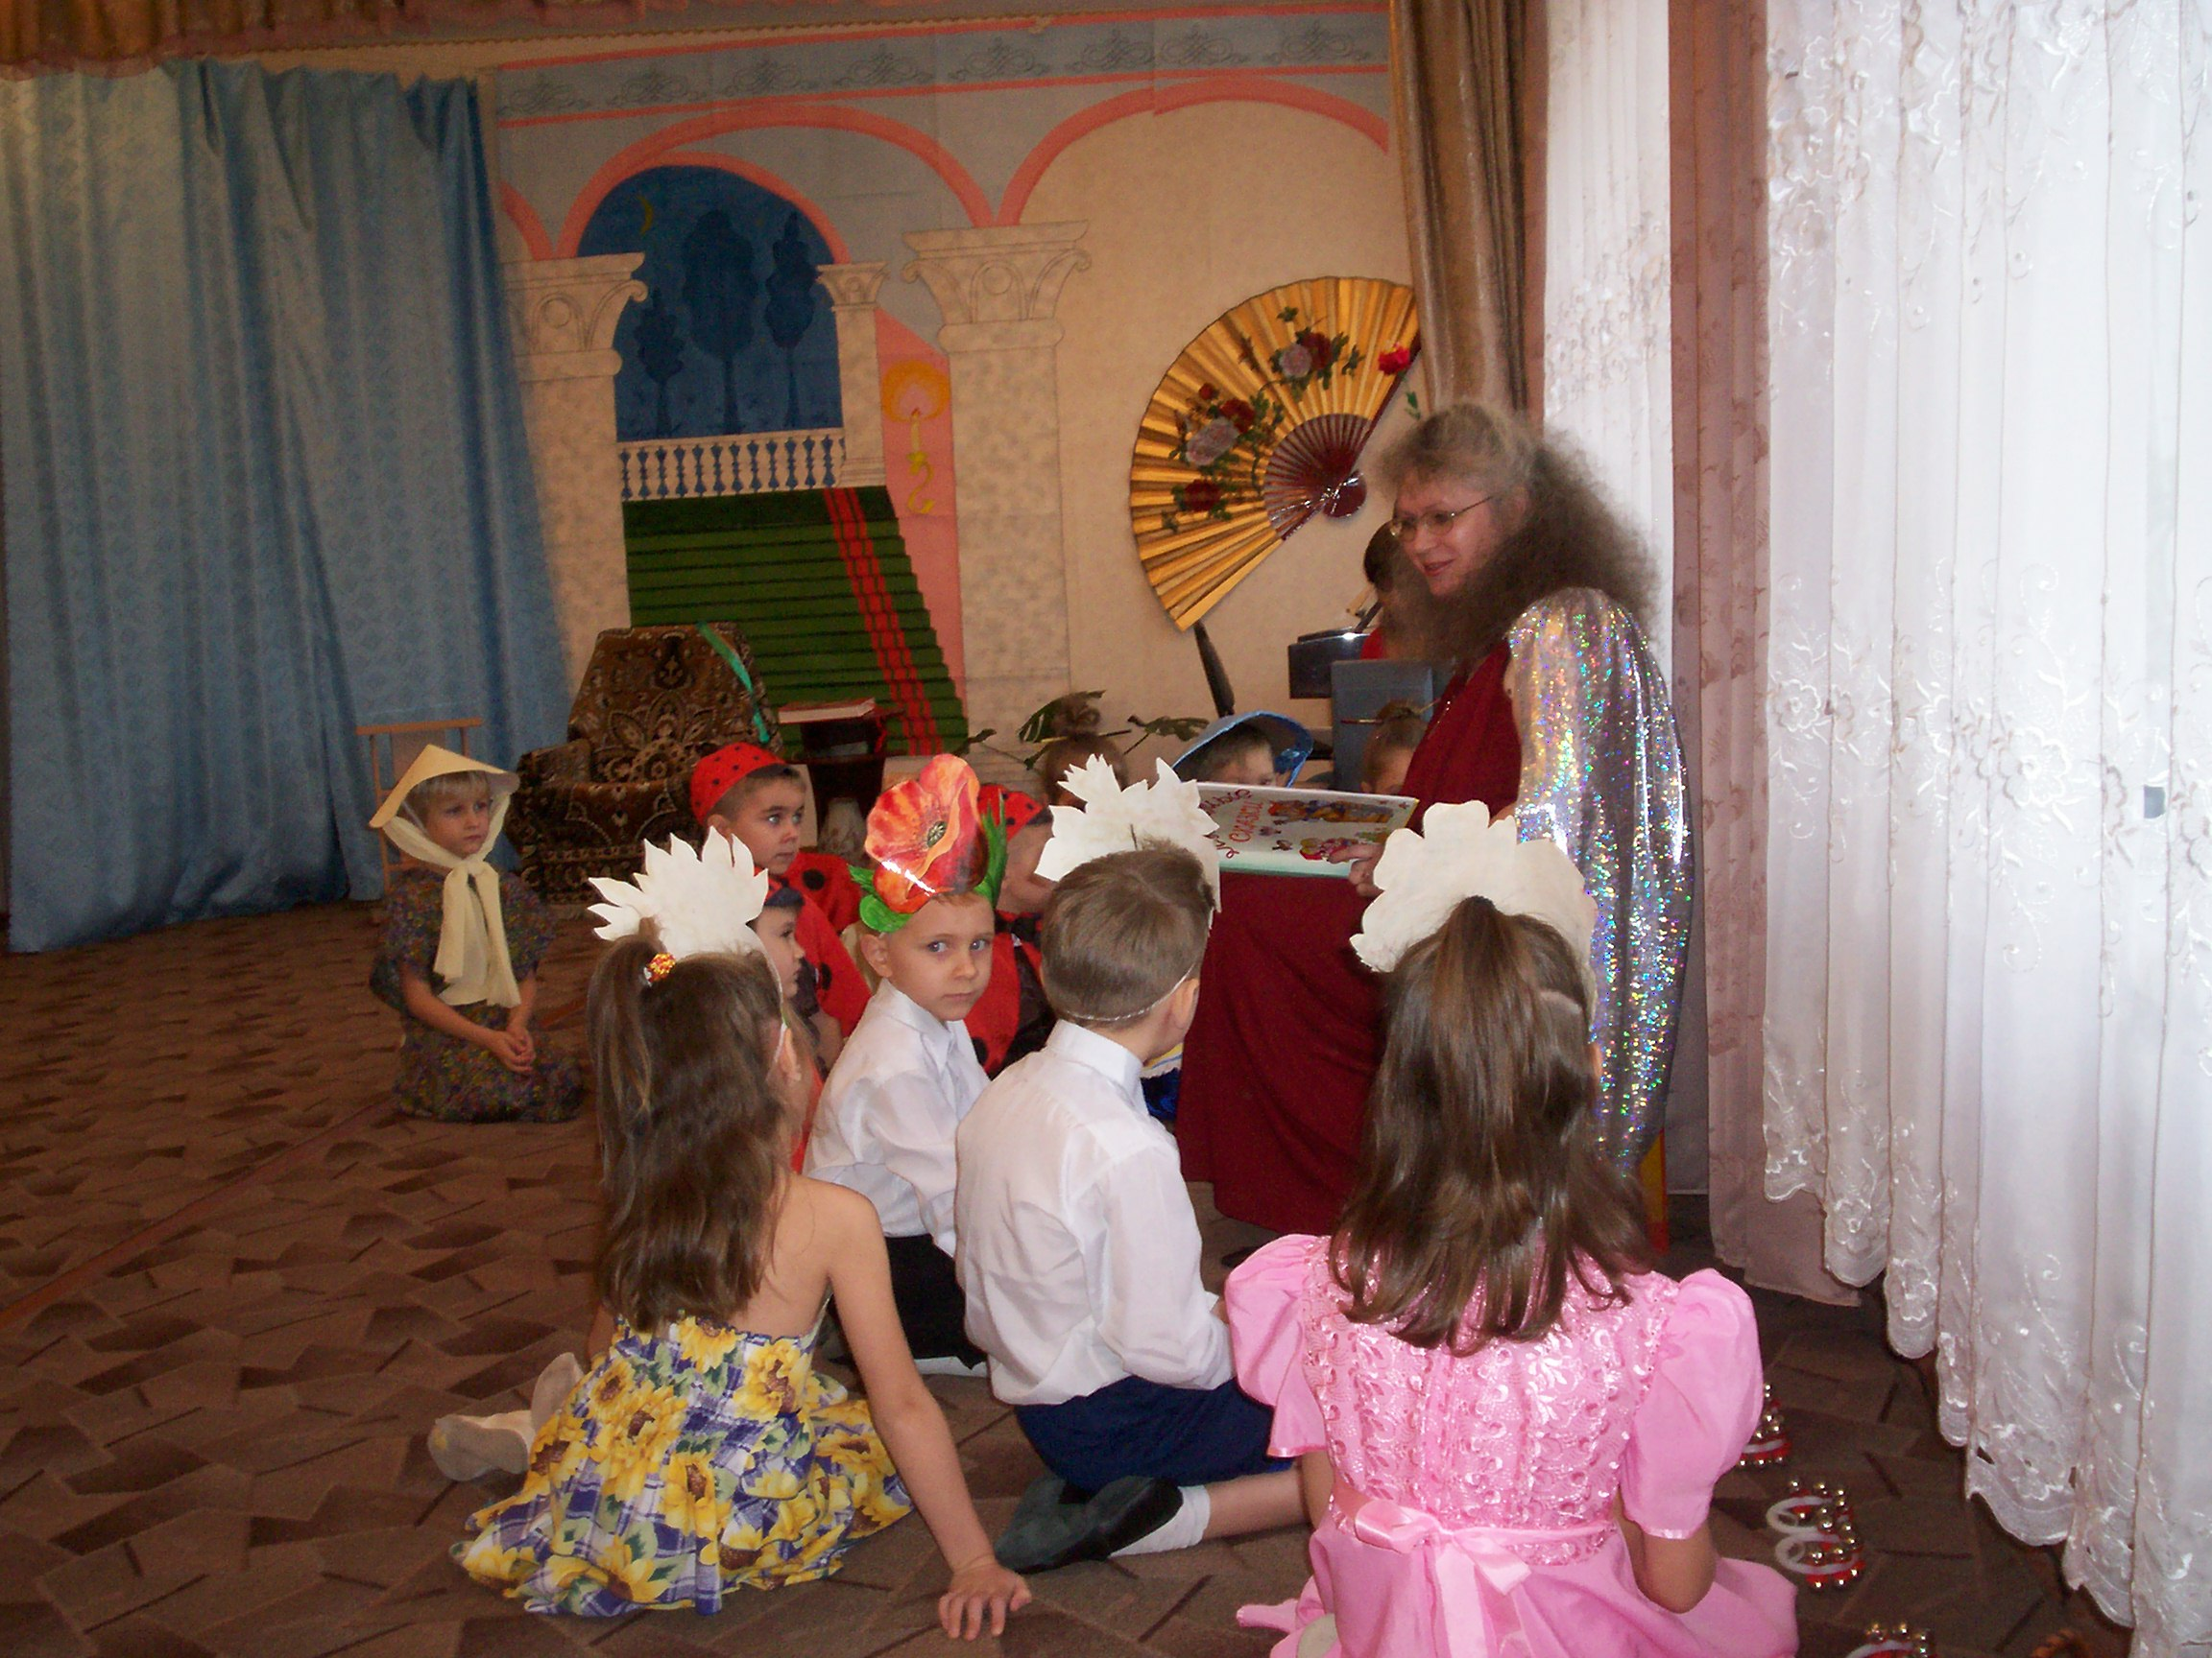

Сказки
Музыкального
Королевства

Развлечение по слушанию музыки
в подготовительной к школе группе

Задачи:

- Формировать основы музыкальной культуры дошкольников.

- Расширять музыкальный кругозор детей.

- Прививать любовь к классической музыке; развивать музыкальный вкус, эмоциональную отзывчивость, осознанное восприятие музыки различного характера. Побуждать к осмыслению её выразительных средств в активной творческой деятельности.

- Обогащать словарный запас, развивать навыки выразительного чтения.

Музыкальный материал:

- Вступление – Фанфары из «Итальянского каприччио», П.Чайковского.

- Вход детей – Интермеццо из оперы «Сельская честь», П.Масканьи.

- Появление Королевы Музыки – «Царство сластей» из балета «Щелкунчик», П.Чайковского (I фрагмент).

- «Китайский танец» из балета «Щелкунчик», П.Чайковского.

- «Шутка» из оркестровой сюиты № 2 И.-С.Баха.

- «Длинноухие персонажи» К.Сен-Санса из цикла «Карнавал животных».

- «Кукушка» Л. Дакена.

- «Соловей» А. Алябьева в обработке Ф.Листа.

- «Вальс цветов» из балета «Щелкунчик», П.Чайковского.

- «Тамбурин» Ж.-Ф. Рамо.

- «Музыкальная табакерка» А.Лядова.

- «Архангельские колокола».

- Выход детей из зала - «Царство сластей» из балета «Щелкунчик», П.Чайковского (II фрагмент).
Действующие лица:

Королева Музыки – музыкальный руководитель
Китайский Император – воспитатель
Соловей
Девочка-кухарка
Придворные 1, 2, 3
Цветы
Бабочки
Мотыльки
Жучки

Оборудование:

Костюмы:

1. Королева Музыки
2. Китайский Император
3. Девочка – кухарка
4. Соловей
5. Придворные
6. Цветы, бабочки, мотыльки, жучки

Реквизит:

1. Книги сказок (2)
2. Колокольчики
3. Трон Императора
4. Тумбочка, столик
5. Птичья клетка
6. Искусственный соловей
7. Деревья, кусты, ёлки (объёмные и плоскостные)
8. Водяная свистулька
9. Ленты
10. Орден «Золотой туфли»
11. Письмо Королевы Музыки
12. Веера

Декорации:

1. Дворец Императора
2. Лес
♪ Звучат фанфары – «ИТАЛЬЯНСКОЕ КАПРИЧЧИО»
П.Чайковского.
♪ Под звучание ИНТЕРМЕЦЦО из оперы «СЕЛЬСКАЯ
ЧЕСТЬ» П.Масканьи входят дети, останавливаются
в центре зала в произвольном построении.

Воспитатель: Как странно… Все гости давно собрались, а хозяйки, Королевы Музыки, почему-то нет… Но я чувствую её присутствие! Слышите, это звучит невидимый королевский оркестр!
(Прислушиваются к музыке.)
Это Королева Музыки говорит с нами с помощью музыкальных звуков и слова при этом совсем не нужны! Ведь язык Музыки – это язык настроений и чувств. Он понятен всем людям! Прислушайтесь!
(Музыка постепенно затихает.)
Но сегодня у нас праздник! А в такой день всегда ждёшь какого-то чуда…

♪ Звучит фрагмент из II акта балета «ЩЕЛКУНЧИК»
П.Чайковского - «ЦАРСТВО СЛАСТЕЙ».

Входит Королева Музыки.

Королева Музыки: Здравствуйте, мои дорогие друзья! Я, Королева
Музыки, очень рада, что вы откликнулись на мое приглашение и посетили Музыкальное Королевство! Все вы хорошо знаете, что одна из самых больших радостей – это умение слушать настоящую Музыку. Тысячи чудесных мелодий, созданных композиторами разных времён и народов, наполняют наши сердца Красотой и Гармонией. По всей большой планете разносятся звуки Музыки, которые делают нас чище, богаче, добрее… Но, довольно слов. Пусть звучит музыка!

♫ «МУЗЫКАЛЬНОЕ ПРИВЕТСТВИЕ»,
музыка и слова Л.Эйлазовой:

Королева Музыки:

Пусть на всей большой планете будут счастливы все дети!
Ну, а я для вас, ребята, и сыграю, и спою!
Чудо-радугу я нарисую, чудо-музыку вам подарю!

Дети:
Эта музыка пусть льётся и над всей Землёй несётся!
Пусть раскрасит Землю эту золотым, как солнце цветом!
Королева Музыки: А теперь, прошу вас,
рассаживайтесь поудобнее.
(Дети располагаются на ковре.
Королева Музыки раскрывает книгу сказок.)
Сегодня я приготовила для вас одну замечательную историю…

♪ Звучит «КИТАЙСКИЙ ТАНЕЦ» П.Чайковского из балета
«Щелкунчик».

Королева Музыки: Дело было давно, в Китае. В целом мире не
нашлось бы дворца роскошнее Императорского. В саду росли чудесные цветы, и к самым красивым из них были привязаны серебряные колокольчики – они всё время звенели, чтобы никто не прошёл мимо.

♫ На продолжение звучания «КИТАЙСКОГО ТАНЦА»
П.Чайковского Цветы исполняют
ТАНЕЦ – ИМПРОВИЗАЦИЮ с колокольчиками.

Королева Музыки: За садом раскинулся прекрасный лес,
который доходил до самого Синего моря. Там на берегу в густых ветвях жил Соловей, который пел так чудесно, что все заслушивались его пением. Со всех концов света стекались путешественники. Все они любовались дворцом и садом Императора, но, услышав пение Соловья, говорили: «Вот это прекраснее всего!». Обо всём, что удалось увидеть, путешественники рассказывали в книгах, и одна из них попала в руки Императора.

♪ На повторное звучание «КИТАЙСКОГО ТАНЦА» входит
Китайский Император, садится на трон, берёт книгу и, читая,
кивает головой.

Император: Что такое?! Соловей?! Оказывается, в моём государстве
есть замечательная птица – Соловей! Почему же мне ни разу не доложили о ней?! Желаю, чтобы она была здесь и пела предо мной сегодня же вечером!
(Император уходит.)

Королева Музыки: Приближённые Императора принялись бегать вверх и вниз по лестницам, заглядывать во все дворцовые залы, но… никто даже не слыхал о Соловье.

♪ Звучит «ШУТКА» из оркестровой сюиты № 2 И.-С. Баха.
Придворные суетливо бегают через кулисы и выводят
Девочку – кухарку, одевшую передник за кулисами.

Королева Музыки: Наконец отыскали на кухне одну
бедную девочку.

Девочка – кухарка: Да как же не знать Соловья! Когда я слышу его
пение, слёзы так и текут из глаз, а на душе становится так радостно, словно матушка целует меня!..

Придворный 1: Если ты сведёшь нас к Соловью, я разрешу
тебе посмотреть, как кушает Император!

Королева Музыки: И все отправились в лес. Шли они, шли… и
вдруг где-то закричал осёл…

♪ Звучит пьеса «ДЛИННОУХИЕ ПЕРСОНАЖИ» К.Сен-Санса
из цикла «Карнавал животных».

Придворный 2: О! Вот он! Это поёт Соловей!
Какой, однако, сильный голос!

Девочка-кухарка: Нет, что вы! Это же кричит осёл!

Королева Музыки: Немного погодя послышалось кукование
кукушки…

♪ Звучит пьеса «КУКУШКА» Л. Дакена.

Придворный 3: Изумительно! Теперь я услышал его!

Девочка–кухарка: Нет же! Это – кукушка. Но скоро мы услышим
Соловья! А вот и он сам!

♪ Звучит пьеса «СОЛОВЕЙ» А.Алябьева в обработке Ф.Листа
(I фрагмент).

Появляется Соловей, летает по залу, остановившись около придворных, берёт водяную свистульку. Разговор ведётся на фоне музыки.

Придворный 1: Какой невзрачный!..

Придворный 2: Вот уж не ожидал, что он такой…
Придворный 3: Наверное, его краски полиняли,
когда он увидел столько знатных
людей!

Девочка–кухарка: Соловушка! Наш Император
Желает тебя послушать!

Соловей: Очень рад!
(«поёт» - играет на водяной свистульке)

На окончание звучания фрагмента пьесы:
Придворный 1: Соловушка! Мы приглашаем тебя на придворный
праздник во дворец Императора!
(Все идут к трону.)

Королева Музыки: А во дворце уже шли приготовления к празднику.
В залах расставили великолепные цветы. Вокруг них порхали нежные бабочки и юркие жучки…

♫ Под звучание «ВАЛЬСА ЦВЕТОВ» П.Чайковского из балета
«ЩЕЛКУНЧИК» Цветы, Бабочки и Жучки исполняют
ТАНЕЦ – ИМПРОВИЗАЦИЮ.

Входит Император, придворные и Соловей приближаются к нему.

Королева Музыки: Император уселся на трон и милостиво кивнул
маленькой серенькой птичке. Соловей запел, да так дивно, что у Императора на глазах выступили слёзы. Они покатились по щекам, а Соловей залился ещё более звонкой и сладостной песней, которая так и хватала за сердце…

♪ Звучит пьеса «СОЛОВЕЙ» А.Алябьева в обработке Ф.Листа
( II фрагмент).

Император: За твоё чудесное пение я жалую тебе
«Золотую туфлю» на шею!

Соловей: Спасибо, не надо. Я видел в Ваших глазах
слёзы. Какой ещё награды мне желать?!

Королева Музыки: Соловью приказали остаться при дворе. К нему
приставили слуг и разрешили гулять два раза днём и один раз ночью. Каждый придворный при этом крепко держал

его за привязанную к лапке шёлковую ленточку.
Немного радости в таких прогулках…

♪ Звучит пьеса «ТАМБУРИН» Ж.-Ф. Рамо.
Дети – «придворные» выполняют движения по тексту.

Королева Музыки: Как-то раз Императору доставили
посылку. (Придворный вносит клетку.)
В ней был искусственный соловей, очень похожий на живого, но весь осыпанный драгоценными камнями. Стоило завести его, как он начинал петь и поводить хвостиком.

♪ Звучит «МУЗЫКАЛЬНАЯ ТАБАКЕРКА» А.Лядова
в исполнении квартета арф.

Придворные (по очереди): Ах! Какая прелесть!! Какая красота!
Как чудесно!

Соловей «незаметно улетает».

Королева Музыки: Тридцать три раза пропел искусственный
соловей одну и ту же песенку и не устал.
(Император вешает на клетку искусственного соловья Орден «Золотой туфли».)
Все охотно послушали бы его ещё, да Император решил, что надо бы спеть и живому Соловью. Но куда же он девался? Никто и не заметил, как он вылетел в открытое окно и унёсся в свой зелёный лес…
Искусственного соловья поместили возле Императора, и вскоре все во дворце знали каждую нотку его незамысловатой песенки.
Прошло много лет. Император сильно постарел. Уже избрали ему преемника, и каждый спешил поклониться новому Императору
(придворные уходят), а старый сидел один…

♪ Звучат АРХАНГЕЛЬСКИЕ КОЛОКОЛА.

Королева Музыки (на звучание хора):
Его одолевали страшные мысли и воспоминания – это злые и добрые дела Императора напоминали ему о себе.

Император (испуганно):
Музыку сюда, музыку! Пой хоть ты, милая, славная, золотая птичка! Я одарил тебя золотом, я повесил тебе на шею свою «Золотую туфлю», так пой же, пой!
Королева Музыки: Но птичка молчала - некому было
её завести, а без завода она петь
не могла… Но вот за окном послышалось дивное пение.
(Влетает Соловей.) Это пел маленький живой Соловей.
Узнав, что Император горюет, он прилетел, чтобы утешить
и ободрить его. Он пел, и призраки, окружавшие Императора, стали тускнеть, а в ослабевшем теле появились силы. И Император почувствовал себя лучше.

♪ Звучит пьеса «СОЛОВЕЙ» А.Алябьева (окончание).

Император: Спасибо, спасибо тебе, милая птичка! Чем же
мне вознаградить тебя?

Соловей: Ты уже вознаградил меня – я видел слёзы на твоих
глазах, когда первый раз пел тебе. Этого мне не забыть никогда! Слёзы – вот драгоценнейшая награда для сердца певца! Засни теперь и просыпайся здоровым и бодрым! А я буду петь тебе о счастливых и несчастных, о добре и зле…

♪ Звучит пьеса «СОЛОВЕЙ» А.Алябьева.
Соловей поёт.

Королева Музыки: Проснулся Император в чудесном настроении.
Когда к нему вошли придворные, они застыли от удивления – Император был полон сил и здоровья!

Император: С добрым утром!
Ничего нет в мире Музыки чудесней,
Потому, что Музыка живёт у нас в сердцах!

♪ Звучит «КИТАЙСКИЙ ТАНЕЦ» П.Чайковского.
(Император уходит.)

Королева Музыки: Вот так заканчивается эта замечательная сказка.
Оказывается, Музыка умеет творить чудеса!
И когда она звучит, моё сердце бьётся в такт с вашими сердцами – добрыми, трепетными, открытыми!
Мне кажется, самое прекрасное, что есть на земле – это Музыка! Слушайте её, любите, наполняйте Музыкой свою жизнь. И тогда жизнь будет прекрасна!
И кто знает, может быть, кто-то из вас в скором времени сможет создать свою необыкновенную мелодию, способную совершать настоящие чудеса! Дружите с музыкой всегда!
Дети: Мы дружим с Музыкой!

Ребенок: Если мы дружим с Музыкой с детства,
Если мы с детства любим её,
Жить нам на свете просто чудесно!
Музыка дарит нам волшебство!

Дети: Мы любим Музыку!

Королева Музыки: Я очень рада, ребята! И хочу, чтобы вы знали,
что двери Музыкального Королевства открыты
для вас всегда! До новых встреч!

♪ Под звучание II части фрагмента «ЦАРСТВО СЛАСТЕЙ»
из балета «ЩЕЛКУНЧИК» П.Чайковского
дети прощаются с Королевой Музыки и выходят из зала.


